Plasticité du cortex moteur Exploitation des données concernant la réorganisation du cortex moteur d'une personne ayant subi une section accidentelle des deux mains et une greffe bilatérale quatre ans plus tard

Comparer l'évolution au cours du temps des zones activées par le mouvement des mains pour montrer la plasticité cérébrale en utilisant la carte corticale et la position du centre de gravité
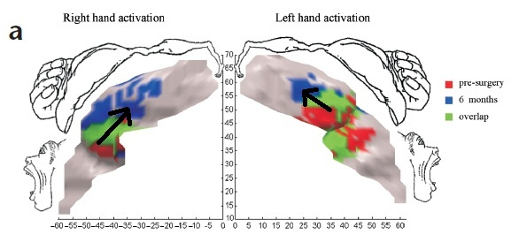 | 6 mois après la greffe des mains, la région du cortex M1 activée par le mouvement des mains n'est plus à l'endroit initial : elle s'est déplacée vers le haut.  Cela montre que d'autres neurones ont été dédiés à la commande motrice des mains.
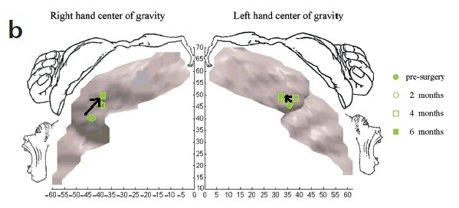  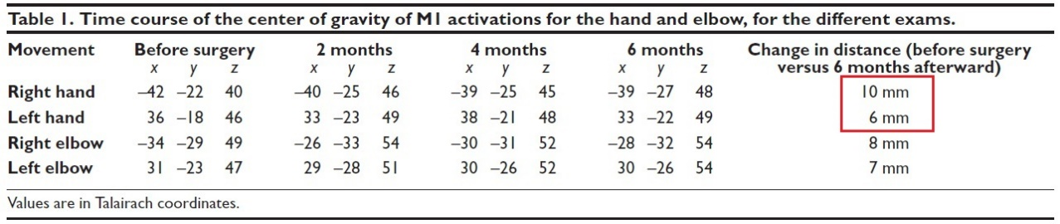 | La localisation du centre de gravité des activations confirme et quantifie le déplacement de la zone affectée aux mains : à 10 mm ou 6 mm de la zone initiale
Comparer la migration des zones activées par le mouvement des mains et le mouvement des coudes puisque le coude avant l'opération est commandé par une zone normalement affectée aux mains
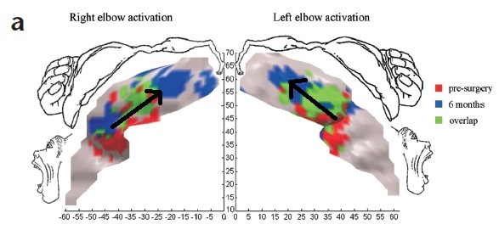 | 6 mois après la greffe des mains, la région du cortex M1 activée par le mouvement des coudes n'est plus à l'endroit initial : elle s'est déplacée vers le haut.  Cela montre que d'autres neurones ont été dédiés à la commande motrice des coudes.  Que sont devenus les neurones affectés auparavant aux coudes ?...
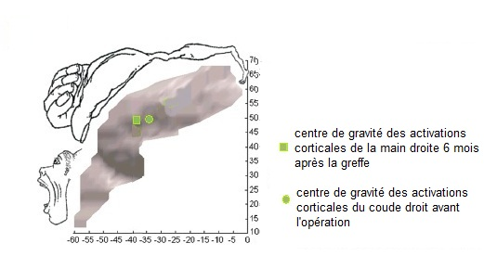  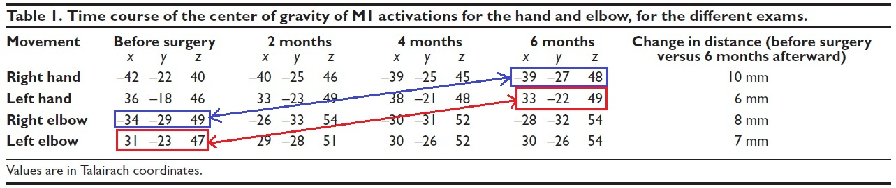 | Les coordonnées et la représentation du centre de gravité des activations corticales de M1 concernant la motricité du coude avant l'opération et la motricité de la main 6 mois après la greffe montrent une grande proximité spatiale.  Tout se passe comme si la zone initialement dévolue au coude avait été (ré)affectée à la main.

Comparer la carte motrice finale à la référence de l'homoncule moteur de Penfield pour montrer le retour à une organisation initiale d'avant l'amputation
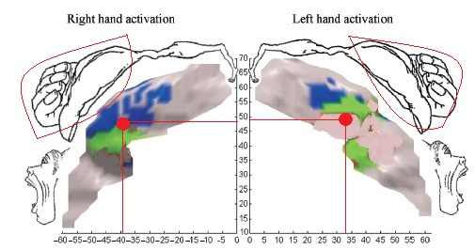  Représentation des zones corticales de M1 (en couleurs) activées lors de mouvements des mains et de leur centre de gravité (point rouge) 6 mois après la greffe bilatérale des mains | 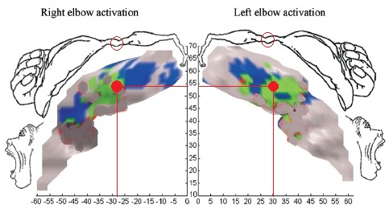  Représentation des zones corticales de M1 (en couleurs) activées lors de mouvements des coudes et de leur centre de gravité (point rouge) 6 mois après la greffe bilatérale des mains
Les zones activées et leur centre de gravité se situent bien au niveau des organes habituellement commandés par le cortex M1 : les zones commandant les mains sont dans la zone médiane du cortex moteur alors que les zones commandant la motricité des coudes sont dans une partie supérieure.La greffe des mains a donc permis que le cortex moteur retrouve une organisation normale comme une personne n'ayant jamais perdu ses mains.
Les trois axes d'utilisation des données permettent de conclure que :
- le cortex moteur est capable de se réorganiser sous l'influence des organes périphériques (ici les muscles). Les neurones dédiés à la commande des muscles d'une partie du corps (coudes) peuvent être réaffectés à la commande d'une autre partie du corps (mains)
- les changements sont réversibles chez un adulte : l'organisation induite par l'absence de sollicitation des muscles après l'amputation des mains est annulée et remplacée par l'organisation initiale grâce au rétablissement des sollicitations après la greffe des mains.
On a bien montré la plasticité du cortex moteur et la réversibilité des changements qui s'y produisent.

